АДМИНИСТРАЦИЯ  МУНИЦИПАЛЬНОГО ОБРАЗОВАНИЯ  «Город Мирный»  МИРНИНСКОГО РАЙОНА  ПОСТАНОВЛЕНИЕ | 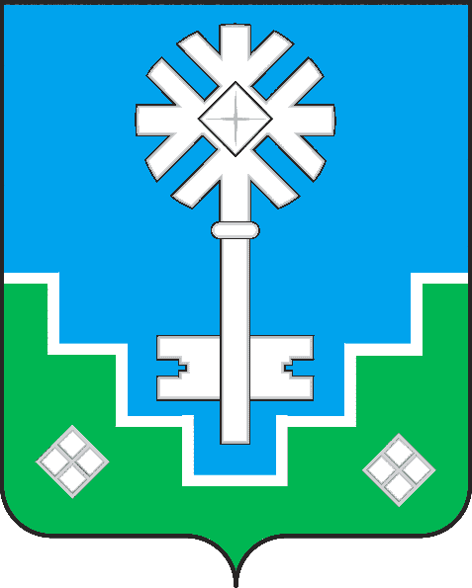 | МИИРИНЭЙ ОРОЙУОНУН  «Мииринэй куорат»  МУНИЦИПАЛЬНАЙ ТЭРИЛЛИИ ДЬАhАЛТАТА  УУРААХ

от «22» 01 2018 г. № 43

Об изменении городских
автобусных маршрутов № 2 и № 3

В соответствии с Федеральным законом от 06.10.2003 №131-ФЗ «Об общих принципах организации местного самоуправления в Российской Федерации», в связи с предстоящим вводом в эксплуатацию дошкольного образовательного учреждения № 5 «Семицветик» (далее - ДОУ №5) в мкр. Заречном, городская Администрация постановляет:
- Внести изменение в движение маршрутных автобусов № 2 и № 3, осуществляющих перевозки пассажиров, согласно прилагаемой схеме.
  - Осуществлять с 01.02.2018г. маршруты № 2 и № 3 согласно изменённому утвержденному расписанию.
- Считать конечной остановку в районе улицы Куницына рядом с ДОУ № 5 в мкр. Заречном.
3. Опубликовать настоящее Постановление в порядке, установленном Уставом МО «Город Мирный».
4. Контроль исполнения настоящего Постановления оставляют за собой.

И.о. Главы города С.Ю. Медведь

